面板说明 2

扩展viso图 3

使用已有的模具 3

新建模具 3

编辑模具 4

小技巧 5

加入连接点 5

viso两直线交叉，怎么修改，使得交叉地方不出现曲线 6

UML 7

类图 7

类的方法里加入形参 7

## 面板说明

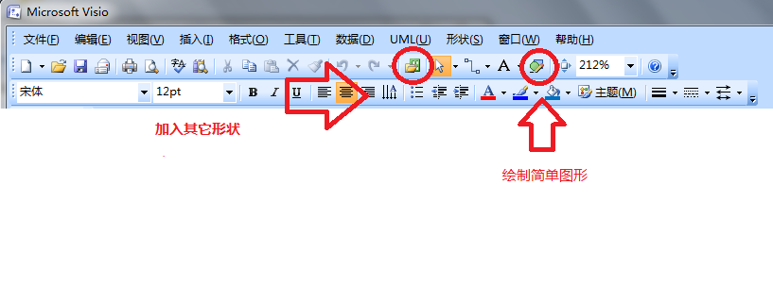

## 扩展viso图

### 使用已有的模具

下载模具，然后点击面板“形状按钮”



选择“打开模具”，选择已有的模具（下载的模具）

### 新建模具

选择“新建模具”

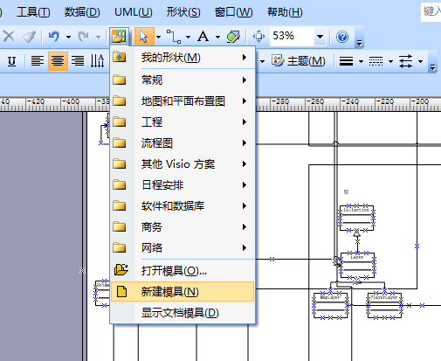

### 编辑模具

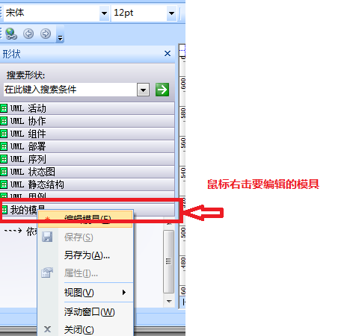

## 小技巧

### 加入连接点

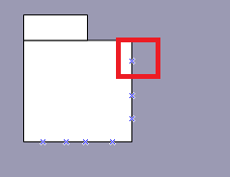

方法：

在工具栏中选择“连接点工具”

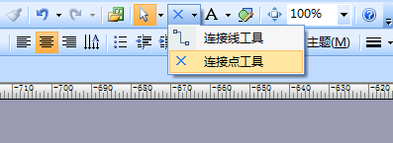

选中要加入连接点的方框，按住ctrl键，移到要加入的地方点击鼠标左键：

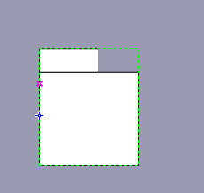

完成！

### viso两直线交叉，怎么修改，使得交叉地方不出现曲线

选择线条，右键，选择行为，切换到连接线，跨线，从不

### 移动连接线上的文字位置

鼠标右击连接线 -> 选择保护 -> 取消“文字”保护 -> 选择文本块工具

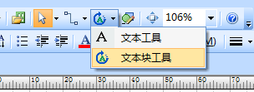

-> 点击文字，移动位置

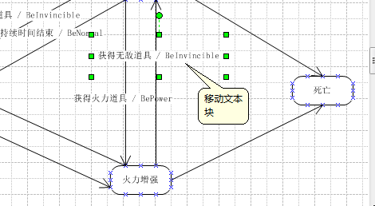

UML

### 类图

#### 类的方法里加入形参

鼠标双击类 –> 操作-> 选中方法，选择右边的“属性”-> 参数